AKTIVNOST: PROSTORIJE U DOMU
OPIS AKTIVNOSTI:
UZ POMOĆ SLIČICA PROČITAJTE SLIJEDEĆE REČENICE I ODGOVORITE NA PITANJA.

SPAVAM NA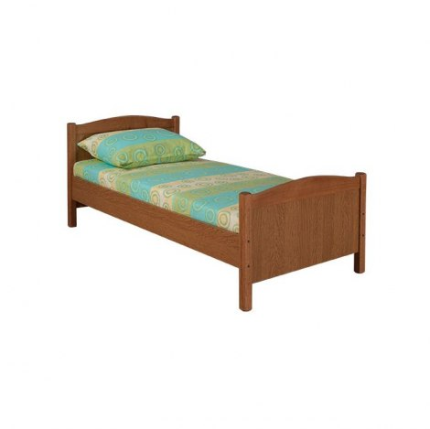

ODJEĆU SPREMAM U 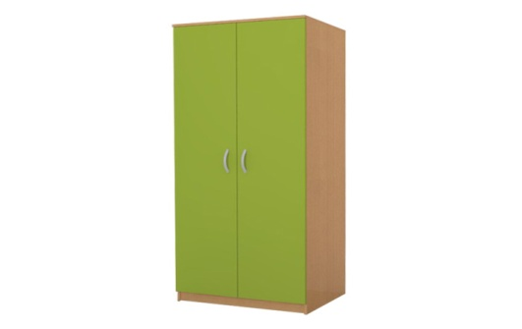.

U SOBI ČUVAM SVOJE .

PITANJA:

NA ČEMU SPAVAŠ?
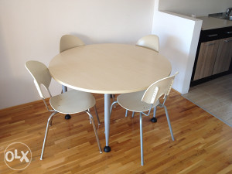

GDJE SPREMAŠ SVOJU ODJEĆU?
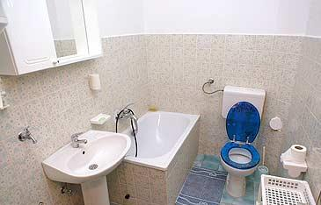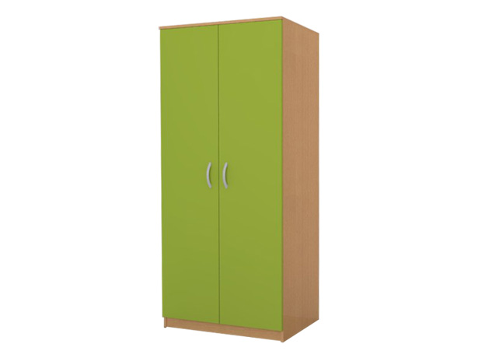

U KOJU PROSTORIJU SPREMAŠ SVOJE IGRAČKE?
